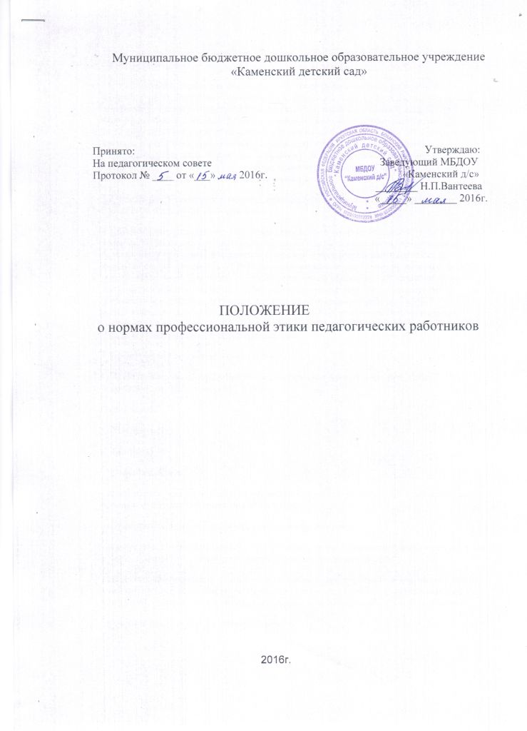

1. Общие положения
1.1. Положение о нормах профессиональной этики педагогических работников муниципального бюджетного дошкольного образовательного учреждения «Каменский детский сад» (далее по тексту – МБДОУ) разработано на основании Конституции Российской Федерации, федеральных законов «О противодействии коррупции» и от 29.12.2012 № 273-ФЗ «Об образовании в Российской Федерации», других федеральных законов, содержащих ограничения, запреты и обязательства для педагогических работников, указа иных нормативных правовых актов Российской Федерации, Рекомендации ЮНЕСКО «О положении учителей», Декларации профессиональной этики Всемирной организации учителей и преподавателей.
1.2. Настоящее Положение дополняет правила, установленные законодательством Российской Федерации об образовании.
1.3. Положение представляет свод общих принципов профессиональной этики и основных правил поведения при осуществлении педагогической деятельности, основанных на нравственных критериях и традициях советской и российской школы, а также на международных стандартах и правилах педагогической деятельности, которым надлежит руководствоваться всем педагогическим работникам независимо от занимаемой ими должности и который является профессионально-нравственным руководством, обращённым к сознанию и совести каждого педагогического работника МБДОУ. Это инструмент, призванный помочь педагогическим работникам ответить на вопросы, связанные с профессиональным поведением и проблемами, возникающими между участниками отношений в сфере образования.
1.4. Настоящее Положение служит целям:
- содействия укреплению авторитета и обеспечению единых норм поведения педагогических работников МБДОУ;
- законность;
- независимость;
- честность;
- профессионализм;
- оправдывать доверие и уважение общества к своей профессиональной деятельности, прилагать усилия для повышения её престижа;
- осуществлять свою деятельность в пределах полномочий;
- уведомлять администрацию МБДОУ обо всех случаях обращения к ним каких-либо лиц в целях склонения к совершению коррупционных правонарушений;
- проявлять толерантность к обычаям и традициям народов России и других государств, учитывать культурные и иные особенности различных этнических, социальных групп и конфессий, способствовать межнациональному и межконфессиональному согласию;
- не терять чувство меры и самообладания;

- соблюдать деловой стиль, опрятность, аккуратность и чувство меры во внешнем виде.
2.4. Важным показателем профессионализма педагогических работников является культура речи, проявляющаяся в их умении грамотно, доходчиво и точно передавать мысли, придерживаясь следующих речевых норм:
- содержательности, выражающейся в продуманности, осмысленности и информативности обращения;
- лаконичности, отражающей краткость и понятность речи;
- пренебрежительных отзывов о деятельности своего МБДОУ или проведения необоснованных сравнений его с другими МБДОУ;
- любого вида высказываний и действий дискриминационного характера по признакам пола, возраста, расы, национальности, языка, гражданства, социального, имущественного или семейного положения, политических или религиозных предпочтений;
- признают уникальность, индивидуальность и определённые личные потребности каждого;
- выбирают такие методы работы, которые поощряют в воспитанниках развитие самостоятельности, инициативности, ответственности, самоконтроля, самовоспитания, желания сотрудничать и помогать другим;
- защищают их интересы и благосостояние и прилагают все усилия для того, чтобы защитить их от физического и (или) психологического насилия;
- прививают им ценности, созвучные международным стандартам прав человека;
- применяют свою власть с соблюдением законодательных и моральных норм и состраданием;
- оценки их личности и личности их законных представителей;
- отказа от объяснения сложного материала со ссылкой на личностные и психологические недостатки воспитанников, а также из-за отсутствия времени для объяснения. При действительном отсутствии времени необходимо провести индивидуальную работу с воспитанником в удобное для обеих сторон время;
- употребления алкогольных напитков накануне и во время исполнения должностных обязанностей;
- выслушивать объяснения или вопросы внимательно, не перебивая говорящего, проявляя доброжелательность и уважение к собеседнику;
- принять решение по существу обращения (при недостатке полномочий сообщить координаты полномочного лица).
4.2. Педагогические работники должны прилагать все усилия, чтобы поощрить законных представителей активно участвовать в воспитании их ребёнка и поддерживать тем самым процесс воспитания и обучения, гарантируя выбор самой оптимальной и подходящей для их ребёнка формы работы.
4.3. Рекомендуется не принимать на свой счёт обидных и несправедливых замечаний, неуместных острот, насмешек, не допускать втягивания в конфликтную ситуацию или скандал.
4.4. В случае конфликтного поведения со стороны законного представителя воспитанника необходимо принять меры для того, чтобы снять эмоциональное напряжение, а затем спокойно разъяснить ему порядок решения вопроса.
5. Обязательства педагогических работников перед коллегами
5.1. Педагогические работники в процессе взаимодействия с коллегами:
- помогают друг другу в процессе взаимного оценивания, предусмотренного действующим законодательством и локальными актами МБДОУ.
5.2. В процессе взаимодействия с коллегами педагогические работники обязаны воздерживаться от:
- обсуждения их недостатков и личной жизни.
6. Обязательства педагогических работников перед администрацией МБДОУ
6.1. Педагогические работники выполняют разумные указания администрации и имеют право подвергнуть их сомнению в порядке, установленном действующим законодательством.
6.2. В процессе взаимодействия с администрацией педагогические работники обязаны воздерживаться от заискивания перед ней.
7. Обязательства администрации МБДОУ перед педагогическими работниками
7.1. Быть для других педагогических работников образцом профессионализма и безупречной репутации, способствовать формированию в МБДОУ благоприятного для эффективной работы морально-психологического климата.
7.2. Делать всё возможное для полного раскрытия способностей и умений каждого педагогического работника.
7.3. Ограждать педагогических работников от излишнего или неоправданного вмешательства в вопросы, которые по своему характеру входят в круг их профессиональных обязанностей, со стороны законных представителей воспитанников.
7.4. Представителям администрации следует:
- регулировать взаимоотношения в коллективе на основе принципов и норм профессиональной этики;
- способствовать максимальной открытости и прозрачности деятельности МБДОУ.
- использовать служебное положение в личных интересах;
- обсуждать с подчинёнными действия вышестоящих руководителей;
- умышленно использовать свои должностные полномочия и преимущества вопреки интересам долга, исходя из корыстной личной заинтересованности.
8. Контроль за соблюдением настоящего Положения
8.1. В случае возникновения конфликтных ситуаций по вопросам соблюдения норм профессиональной этики для контроля соблюдения настоящего Положения, поддержки педагогических работников, оказания им консультационной помощи в вопросах профессиональной этики, а также урегулирования спорных ситуаций приказом заведующего создаётся комиссия по профессиональной этике. В состав комиссии включаются наиболее квалифицированные и авторитетные представители педагогических работников.
8.2. В своей деятельности комиссия руководствуется действующим законодательством об образовании, уставом МБДОУ, настоящим Положением.
9. Ответственность за нарушение настоящего Положения
9.1. Нарушение требований настоящего положения квалифицируется как неисполнение или ненадлежащее исполнение педагогическим работником своих обязанностей, которое учитывается при проведении его аттестации и влечёт моральное воздействие либо одно из установленных трудовым законодательством дисциплинарных взысканий.
Срок положения не ограничен. Положение действует до принятия нового.

